SYNTHESE MENSUELLE JOURNAUX MATIERES
• Description générale :
Tableau récapitulatif des journaux matière cumulé par compte.
• Cas d'utilisation :
Contrôle des cumuls débit crédit par journal.
• Paramètres de sélection :
Periode | Date du au
Regroupement | Par Compte comptable ou par Plan Comptable
• Exemples d'édition :

Récapitulatif Février 2019.
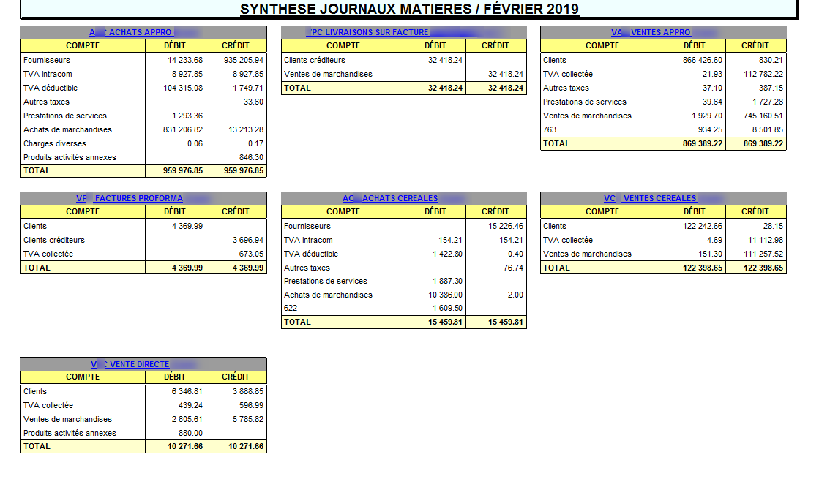
Tracedump:
newBaseSize: 16pt
newBaseSizeInPt: 16

